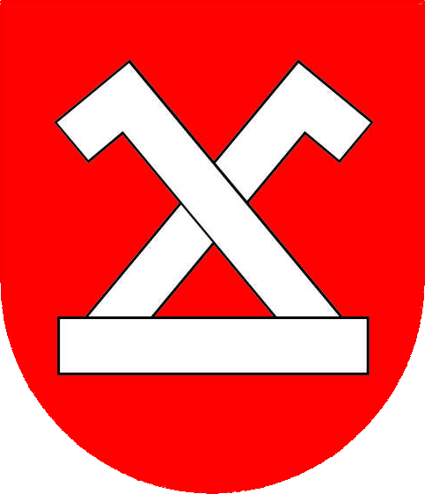
Urząd Miasta i Gminy Chodecz

ul. Kaliska 2, 87-860 Chodecz, tel/fax: (054) 2848070
urzad@chodecz.pl, www.chodecz.pl, www.bip.chodecz.pl

Chodecz, 30.09.2021 r.
In.272.12.2021

INFORMACJA Z OTWARCIA OFERT

Nazwa zadania: „Dostawa artykułów żywnościowych na potrzeby wyżywienia dzieci w Przedszkolu i Żłobku Samorządowym w Chodczu w roku szkolnym 2021/2022”.

Na podstawie art. 222 ust. 5 ustawy z dnia 11 września 2019 r. – Prawo zamówień publicznych (Dz.U. z 2019 r., poz. 2019 ze zm.) Zamawiający przekazuje informację, że w ramach niniejszego postępowania nie wpłynęła żadna oferta.

Burmistrz Chodcza
Jarosław Grabczyński

